Без согласования с семьёй
педагогические воздействия теряют всякую силу
Пучнина Ольга Михайловна,
воспитатель логопедической группы
МАДОУ «Детский сад № 393» г. Перми

Цель: создание условий для формирования ответственных партнерских взаимоотношений с семьями воспитанников и обеспечение права родителей на уважение и понимание, на участие в жизни детского сада.
Задачи
Реализовать единый подход к воспитанию и обучению детей в семье и детском саду на основе Федеральных государственных образовательных стандартов ДО.
Профессионально помочь семье в воспитании детей, при этом, не подменяя ее, а дополняя и обеспечивая более полную реализацию ее воспитательных функций.
Установить партнёрские отношения между работниками ДОУ и родителями дошкольников.
Принципы партнёрства ДОУ и семьи:
Доброжелательный стиль общения педагогов и специалистов с родителями.
Индивидуальный подход к каждой семье (важно чувствовать ситуацию, настроение родителей.)
Сотрудничество, а не наставничество (создание атмосферы взаимопомощи и поддержки семьи в сложных педагогических ситуациях, искреннее желание помочь.)
Динамичность (ориентация на образовательные потребности и воспитательные запросы родителей.)
Открытость детского сада для семьи (каждому родителю обеспечивается возможность знать и видеть, как живёт и развивается его ребёнок.)
Партнёрские отношения предлагают равноправие участников образовательного процесса, родители имеют право не только знать о том, как ребёнок проводит день в детском саду, но и активно участвовать и принимать различные решения наравне с педагогами, специалистами и администрацией ДОУ.
Актуальность темы
Современные исследования свидетельствуют о приоритетной, решающей роли семьи в становлении личности ребенка-дошкольника. Семья – важнейший институт социализации детей. Она - первое и основное звено, которое связывает жизнь ребенка с окружающей средой, помогает ему устанавливать связь с окружающим миром. Родители, не владея в достаточной мере, знанием возрастных и индивидуальных особенностей развития ребенка, порой осуществляют воспитание ребенка вслепую, интуитивно. Все это не приносит желаемых результатов.
Главная цель педагогов дошкольного учреждения – профессионально помочь семье в воспитании детей, при этом, не подменяя ее, а дополняя и обеспечивая более полную реализацию ее воспитательных функций.
Не секрет, что работа с родителями - одно из важнейших направлений ДОУ. К сожалению, современный родитель не всегда рад взаимодействовать с воспитателем, а иногда и просто отгораживается от любой общественной нагрузки, забывая, что со стороны за ним наблюдает их ребенок. А потому, нередко и дети вырастают такими же безинициативными и неконтактными.
Поэтому нам педагогам необходимо организовывать такие виды мероприятий с родителями, чтобы они были интересней и важней повседневных дел родителей. Необходимо, чтобы детский сад и семья стали открытыми друг другу и помогли раскрытию способностей и возможностей ребёнка.
В детском саду работа с родителями организована по четырем формам:
Информационно – аналитические формы; анкетирование, тестирование, почта доверия, вопросы-ответы.
Досуговые формы; открытые просмотры детской деятельности, семейные праздники и развлечения, дни здоровья, выставки, творческие конкурсы, экскурсии, выпуск семейных газет.
Познавательные формы; родительские собрания, консультации, беседы, дискуссии, семинары-практикумы, родительские гостиные, круглые столы, совместное создание развивающей среды.
Наглядно – информационные формы: стенды, буклеты, памятки, альбомы, папки-передвижки, фото - выставки, дни открытых дверей, интернет – сайт.
Чтобы раскрепостить родителей, наладить контакт воспитатель - родитель-ребенок мы используем нестандартные формы работы с родителями.
В непринужденной обстановке дети, родители и воспитатель играют. Да-да, просто играют, а играя, знакомятся друг с другом, учатся взаимодействовать с детьми, узнают новые игры, учат ребенка играть. Хочется отметить, что такие встречи проходят в теплой, непринужденной обстановке. Родители рады поиграть вместе с детьми, ненадолго снова оказаться ребенком, а дети очень рады, что рядом с ними родной человек, который поможет, поддержит, а самое главное никуда не торопиться, не отвлекается. И у них одна цель – справиться с заданием.
При подготовке к встрече используем анкетирование для выяснения отношения родителей к какой-либо теме; изготавливаем с детьми приглашения каждой семье (в виде аппликации, рисунка, открытки и т. д.); предлагаем познакомиться с детскими литературными произведениями, по которым будет викторина или задание по содержанию сказок, рассказов, изготавливаем памятки с советами на тему встречи.
Одной из форм работы с родителями являются тренинги. Тренинговые
упражнения и задания «История имени ребёнка», «Птица благодарности», «Наши ожидания» помогают дать оценку различным способам взаимодействия с ребенком, выбрать более удачные формы обращения к нему и общения с ним, заменять нежелательные - конструктивными.
«День открытых дверей», где каждый сотрудник: и воспитатель и
специалист (учитель - логопед, педагог – дефектолог, педагог – психолог, музыкальный руководитель, инструктор по физической культуре, воспитатель по изодеятельности) показывают открытые занятия или другой вид деятельности.
Фотовыставки: «Наш урожай», «Вот и лето прошло», «Папа, мама, я
спортивная семья» (летние виды спорта), «Зимние развлечения», «Солнце, воздух и вода - наши лучшие друзья» - фото детей на свежем воздухе в разное время года, «Наши любимцы» - фото любимых животных, «Моя малая Родина» - конкурс фотографий родного края, «Как молоды мы были» - стенгазета в подготовительной к школе группе для выпускного вечера фото детей раннего возраста, «Рисунок на асфальте»
Совместная акция с родителями «Сделай доброе дело», «Поздравительная открытка для ветеранов на подъезде дома»
Квест – игры «В гости к Мухе - Цокотухе», «Игры нашего двора»,
«В стране потерянных знаков по ПДД»…
Познавательные игры «Счастливый случай», «Загадай-ка», «Моя малая
Родина», «Развивающие игры Воскобовича»
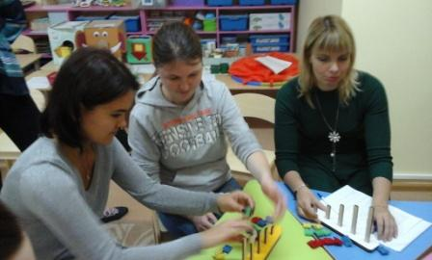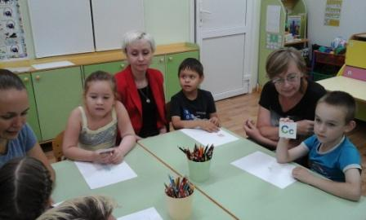
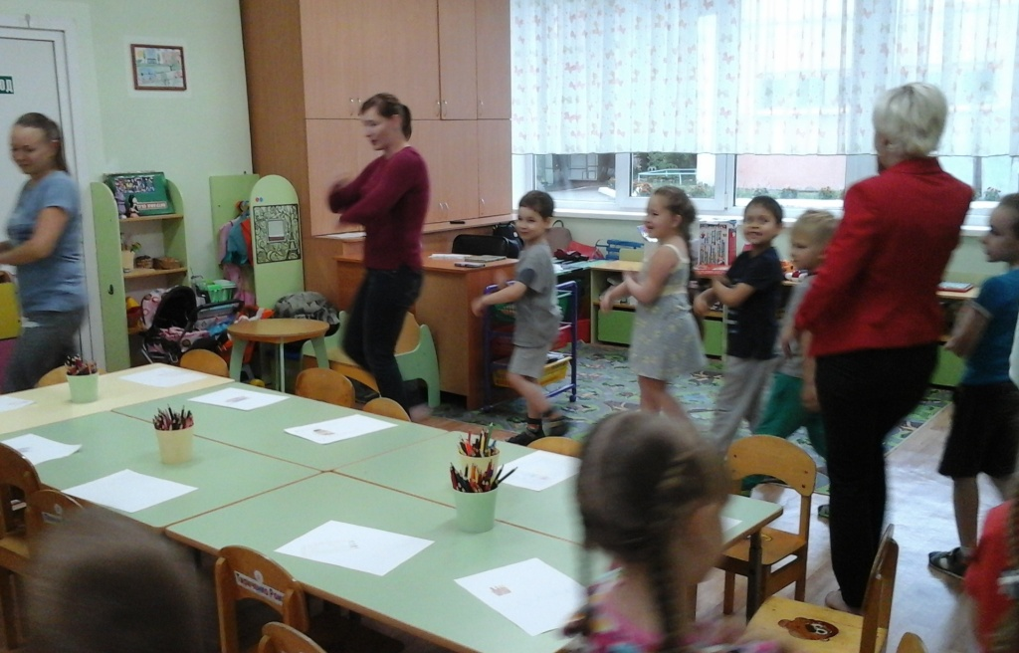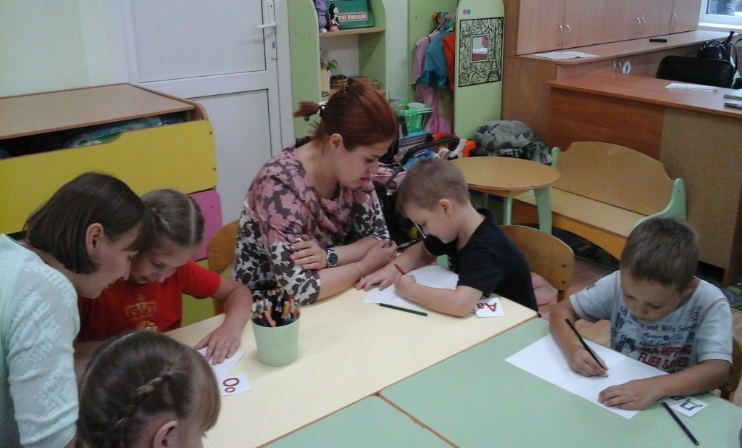
Помощь родителей в организации музеев в группе «Музей Победы»,
«Музей Космонавтики», музей «Летние сокровища» (ракушки, камушки, магнитики и т.п.), «Коллекция нашей семьи», «Семейная мастерская»
Физкультурные досуги «Парная гимнастика», «Папа, мама, я –
спортивная семья», «Такие разные мячи» - семейные презентации какого–либо вида спорта с мячом, «Весёлые старты»
Творческие поделки родителей с детьми «Осенние чудеса», «Новогодняя открытка», «Снеговик», «Космические пришельцы», «9 мая – День Победы», «Разные ладошки», «Символ года»
Совместное посещение библиотеки «День рождение Чебурашки» -
знакомство с творчеством Э. Успенского»
Практикум с родителями: «Играй с детьми, играй как мы, играй лучше
нас!» играем в дидактические игры на лексические темы.
Мы завели страничку нашей группы на сайте, где родители могут обмениваться мнениями, сообщать новости, решения родительского комитета, приглашения на праздники, обговаривают детские костюмы для праздника, помогают друг другу советами, делают обмены. Там же помещаются фотографии с мероприятий, сертификаты и дипломы за участие в конкурсах детского творчества.
Предполагаемый результат:
Реализуется единый подход к воспитанию и обучению детей в семье и детском саду на основе Федеральных государственных образовательных стандартов ДО.
Семье оказывается профессиональная помощь в воспитании детей, при этом, не подменяя ее, а дополняя и обеспечивая более полную реализацию ее воспитательных функций.
Устанавливаются партнёрские отношения между работниками ДОУ и родителями дошкольников.

